První část Velkého česko-ruského slovníku je on-line
Praha, 29. května 2019
Na webových stránkách Slovanského ústavu AV ČR je on-line zveřejněna první část Velkého česko-ruského slovníku. Dlouho připravovaná databáze se řadí mezi největší dvojjazyčné slovníky, které kdy byly v českém prostředí vytvořeny.
Velký česko-ruský slovník je k dispozici na adrese http://slovnik.slu.cas.cz. Přístupná jsou nyní hesla začínající písmeny A–K, a to i ve verzi pro mobilní telefony. „Tato část představuje první díl z původně zamýšlených pěti,“ vysvětluje vedoucí autorského týmu Iveta Krejčířová. „Rozpracované úseky slovníku postupně dokončujeme a také zpřístupníme,“ dodává vědkyně.
První práce na slovníku, který zároveň odráží politickou a společenskou situaci doby svého vzniku, započaly už v 70. letech 20. století. Vedl je dlouholetý vědecký pracovník Slovanského ústavu Nikolaj Savický, významný český jazykovědec a slavista. Až do 90. let se pak podařilo autorům kompletně zpracovat kolem 110 000 hesel.
„První díl měl být vytištěn roku 1990. K jeho vydání však již vzhledem k poklesu společenské poptávky na začátku 90. let nedošlo a práce na slovníku ustaly,“ připomíná ředitel Slovanského ústavu AV ČR Václav Čermák. Vzhledem k nesporné hodnotě zpracovaného díla se pracovníci Slovanského ústavu rozhodli slovník dokončit a zpřístupnit veřejnosti. Digitalizace, která nabízí nové možnosti vyhledávání slov pomocí filtrování, je jedním z projektů výzkumného programu Strategie AV21 Paměť v digitálním věku.

Více informací:
PhDr. Iveta Krejčířová, Slovanský ústav AV ČR, tel. 224 800 274, 774 991 414, krejcirova@slu.cas.cz
Příloha:
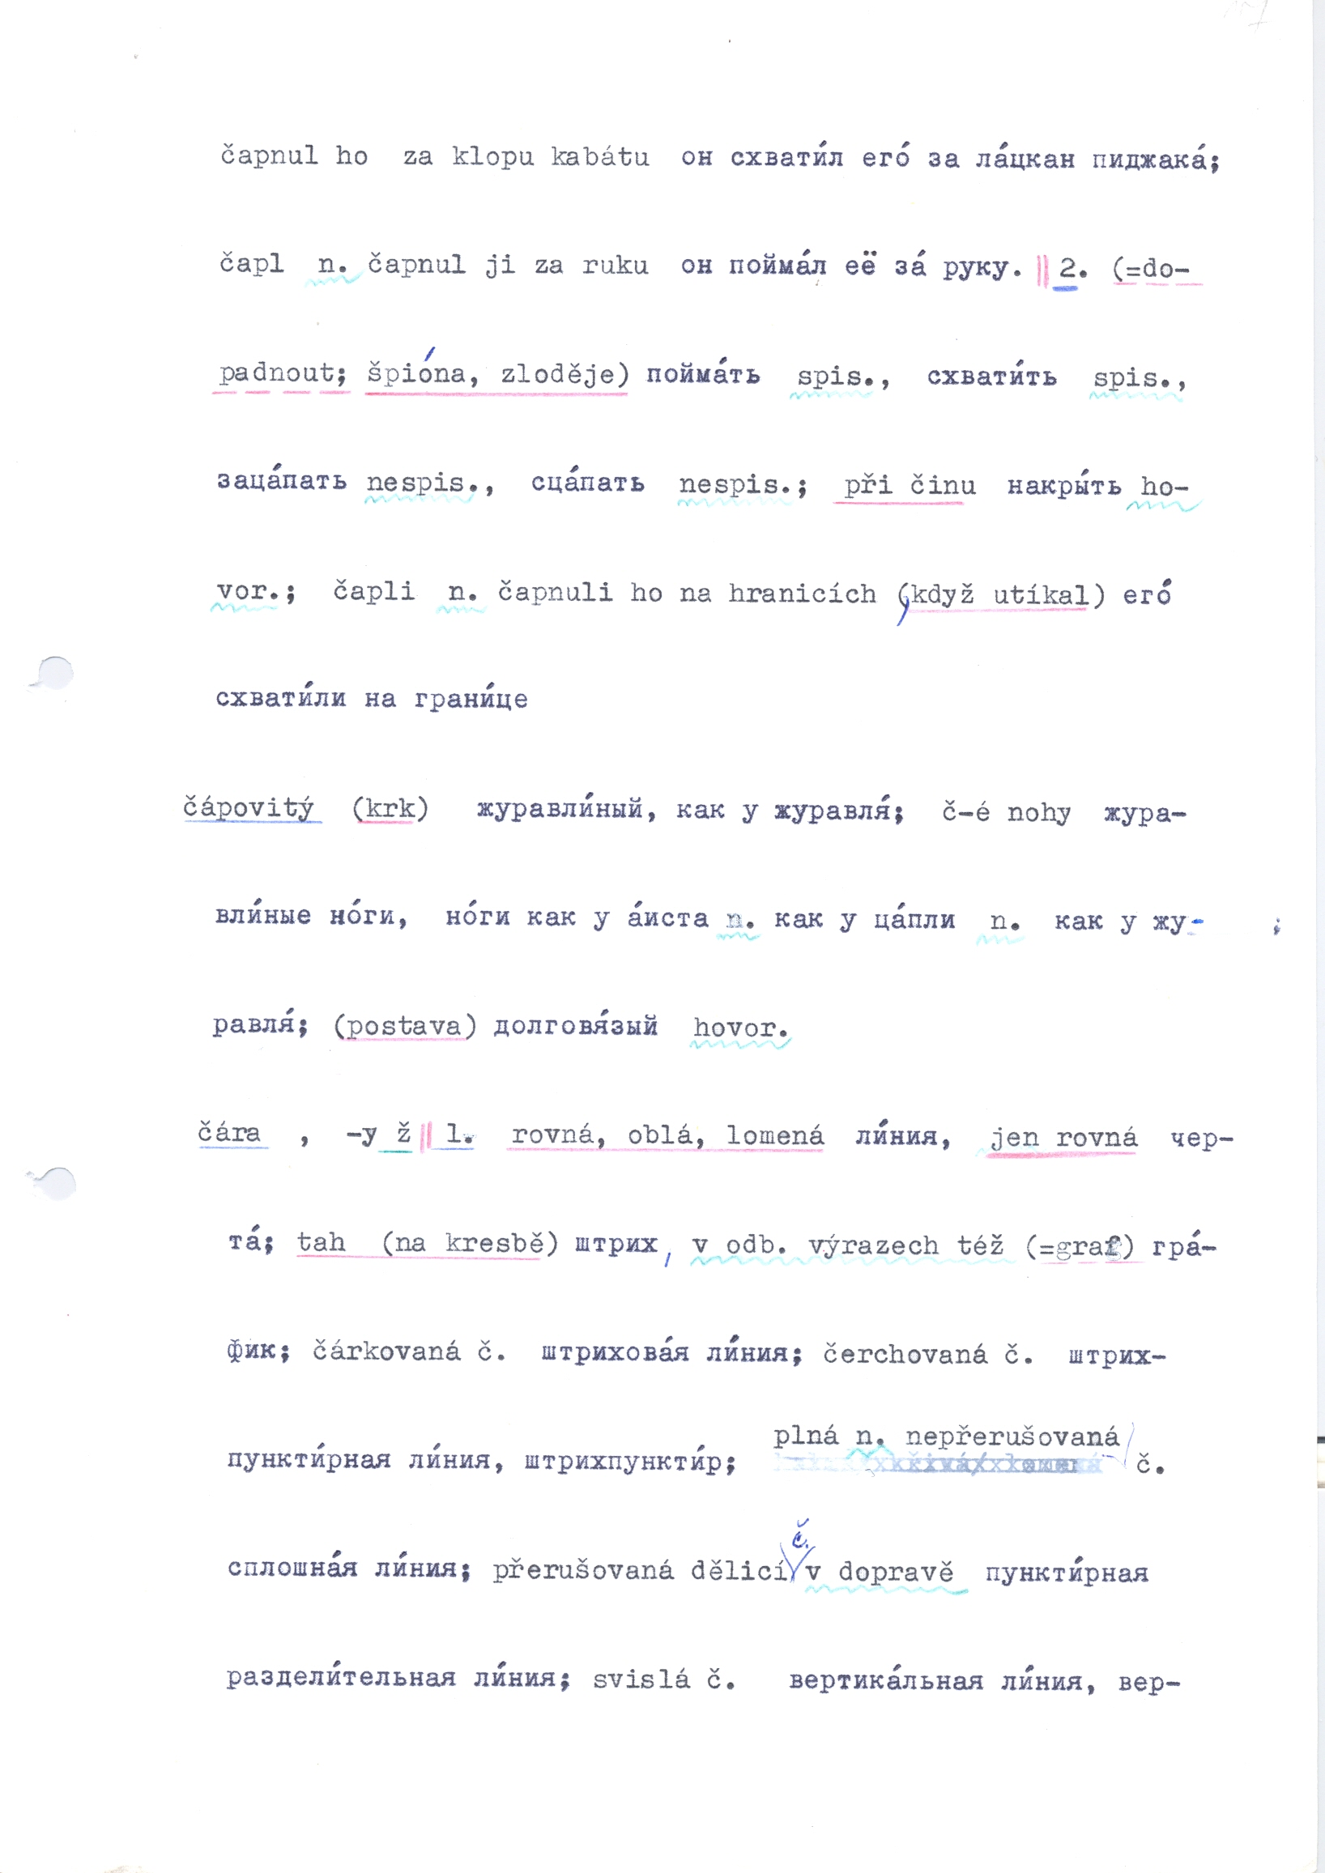
Ukázka původního strojopisného podkladu, z něhož vznikla současná první část
Velkého česko-ruského slovníku. Je dostupný na http://slovnik.slu.cas.cz.

